

АДМИНИСТРАЦИЯ ГОРОДА НИЖНЕГО НОВГОРОДА
Департамент образования

Муниципальное образовательное учреждение

средняя общеобразовательная школа № 169
ул. Смирнова, 39А, г. Нижний Новгород, 603083, тел/факс. 256 70 28, , e-mail: schooln169@inbox.ru

Социальный проект:
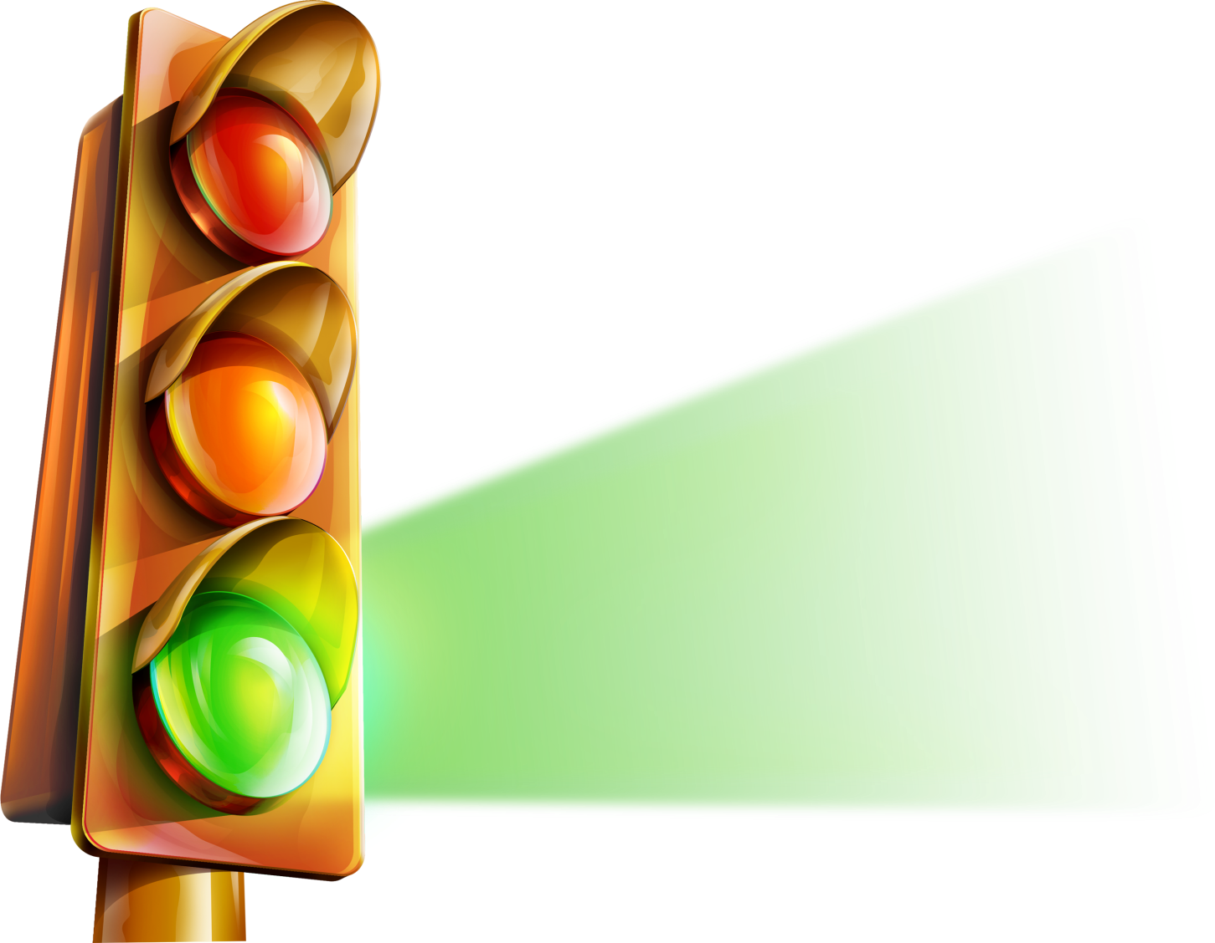
«ЗЕЛЁНЫЙ СВЕТ»

Авторы:
Назаров Максим;
Клокова Екатерина;
Жуков Даниил.

Руководители проекта:
Дубинина Елена Вячеславовна - директор

Сергеева Ирина Валерьевна – заместитель директора по воспитательной работе;
Боряева Ольга Александровна – старшая вожатая МБОУ СОШ №169,

г. Нижний Новгород
2011
Содержание:
1. Актуальность и важность поставленной проблемы……………………3 стр.
2. Цели и задачи проекта……………………………………………………...6 стр.
3. Участники проекта………………………………………………………….7 стр.
4. Сбор и анализ информации по избранной тематике……………………..8 стр.
4.1 Работа группы «ЮРИСТОВ»……………………………………………..9 стр.
4.2 Работа группы «СОЦИОЛОГОВ»………………………………………..9 стр.
4.3 Работа группы «ЭКСПЕРТОВ»…………………………………………14 стр.
4.4 Работа группы «АНАЛИТИКОВ»………………………………………15 стр.
5. Собственный вариант решения проблемы………………………………17 стр.
5.1 Программа действий команды…………………………………………..17 стр.
5.2 Содержание и механизм реализации проекта «Зелёный свет»………18 стр.
6. Материально-техническое обеспечение проекта………………………..23 стр.
7. Ожидаемые результаты…………………………………………………...24 стр.
8. Промежуточные результаты реализации проекта………………………25 стр.
9. Заключение………………………………………………………………...27 стр.

1. АКТУАЛЬНОСТЬ И ВАЖНОСТЬ ПОСТАВЛЕННОЙ ПРОБЛЕМЫ
Актуальность и просто жизненная необходимость обучения детей Правилам дорожного движения несомненна. Статистика утверждает, что очень часто причиной дорожно–транспортных происшествий является именно дети. В 2011 году в период с января по ноябрь на дорогах Нижнего Новгорода в 624 дорожно-транспортных происшествиях участниками стали дети в возрасте до 16 лет, 22 из которых погибло, а 597 получили ранения.
ДТП с участием детей в возрасте до 16 лет |  | Погибло |  | Ранено
2010 | 2011 | 2010 | 2011 | 2010 | 2011
447 | 624 | 19 | 22 | 419 | 597

Таким образом, количество ДТП с участием подростков увеличилось на 30%. Приводят к этому элементарное незнание основ Правил дорожного движения и безучастное отношение взрослых к поведению детей на отношение взрослых к поведению детей на проезжей части.
Другой причиной является то, что школьники (особенно учащиеся начальной школы) ещё в должной степени не умеют управлять своими поведением, у них ещё не выработалась способность предвидеть возможную опасность, поэтому они безмятежно выбегают на дорогу. Во многом безопасность пешехода зависит от соблюдения им правил поведения на улице, поэтому необходимо обучать детей в возрасте до 16 лет правилам безопасного поведения на дорогах через дидактические игры и упражнения, подвижные игры, сюжетно – ролевые игры и на площадках по ПДД.
Известно, что привычки, закреплённые в детстве, остаются на всю жизнь, поэтому одной из важных проблем в обеспечении безопасности дорожного движения является профилактика детского дорожного травматизма в образовательных учреждениях. Поэтому изучение Правил дорожного движения, является одной из главных задач на сегодняшний день, а способствовать этому будет работа над проектом, посвящённая изучению Правил дорожного.
Ребята детского объединения “Радуга” и совета старшеклассников “ВремЯ” после выявления одной из самых актуальных проблем нашего микрорайона, решили проанализировать: знают ли учащиеся нашей школы основные правила поведения на дороге; знаки дорожного движения; их позицию по данному вопросу. Всего было опрошено 665 учеников 1-8 классов МОУ СОШ №169. Контингент респондентов 6-15 лет. Итоги на разочаровали: многие школьники не смогли точно сформулировать основные правила поведения на дорогах (особенно учащиеся 1 и 2 класса), не говоря уже о незнании дорожных знаков. Проанализировав результаты, мы пришли к неутешительным выводам и приняли решение , что в рамках проведения месячника о дорожно-транспортных происшествиях, нельзя оставить без внимания ребят ПДД знаках, которые каждый из нас видит на дорогах города.
Мы решили переломить эту ситуацию через реализацию социального проекта. Социальный проект “Зеленый свет” участниками детского объединения “Радуга” и совета старшеклассников “ВремЯ”.
Представьте себе, за последний год в ДТП погибло 22 ребёнка, а 597 получили ранения! А если кто-то из них ваш знакомый, одноклассник, сосед по парте, лучший друг, брат или сестра, ваш родной и близкий человек? Не вызывает беспокойство, что с увеличением этих цифр туда может попасть и ваш родной человек? Не страшно?
И нам страшно! И для предотвращения подобных случаев наш совет принял решение о реализации данного проекта.

2. ЦЕЛИ И ЗАДАЧИ ПРОЕКТА

Цель: ознакомить учеников 1-6 классов с правилами дорожного движения через включение в социально-значимую деятельность.

Задачи:
- ознакомление учеников 1-6 классов с правилами поведения на дороге;
- ознакомление ребят с дорожными знаками;
- привлечение ребят в массовые мероприятия;
- ознакомление их с коллективными формами работы;
- совершенствование уровня накопленных практических навыков;
- поддержание интереса детей к деятельности сверстников;
- воспитание навыков личной безопасности.

3. УЧАСТНИКИ ПРОЕКТА
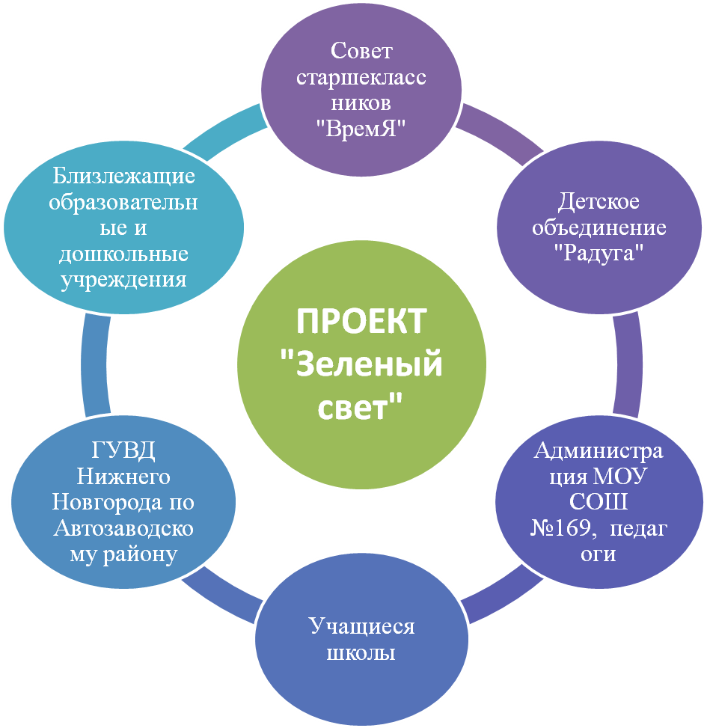
4. СБОР И АНАЛИЗ ИНФОРМАЦИИ ПО ИЗБРАННОЙ ТЕМАТИКЕ
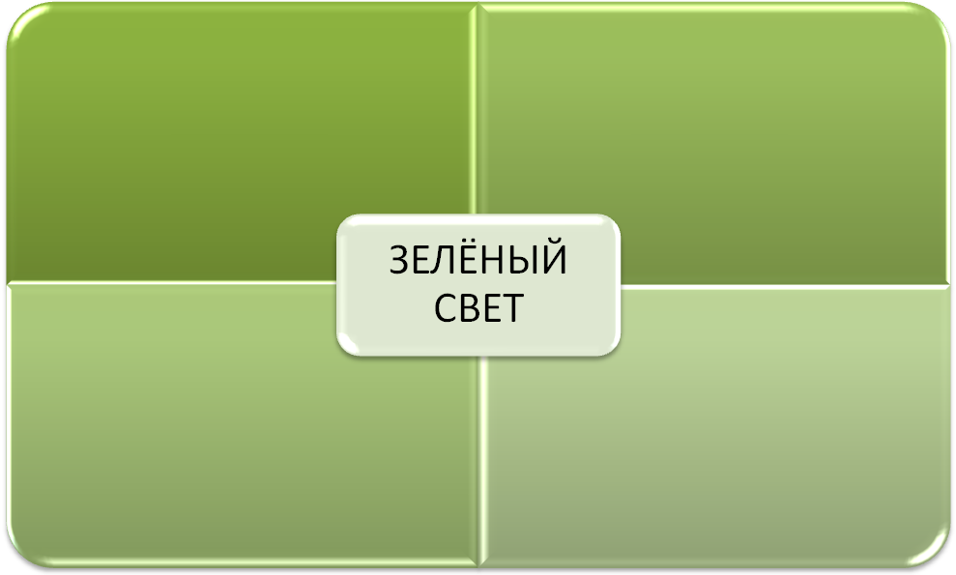
Для формирования общего представления о работе над проектом, его темпами, соответствии деятельности с законами, мы разбили нашу группу на три микрогруппы:
ЮРИСТЫ
СОЦИОЛОГИ
ЭКСПЕРТЫ
АНАЛИТИКИ

ГРУППА “ЮРИСТЫ” изучение нормативно-правовой базы по избранной проблеме, для соблюдения правомерности действий школьников в проекте; вопросов о праве собственности (Закон РФ о “О защите авторских и смежных прав”).

ГРУППА “СОЦИОЛОГИ” – изучение готовности учащихся МОУ СОШ №169 к участию в данном проекте, позитивный настрой школьников в ходе реализации проекта, уровня знаний ПДД в разные этапы реализации проекта.

ГРУППА “ЭКСПЕРТЫ” – встречи с компетентными специалистами.

ГРУППА “АНАЛИТИКИ” - изучение СМИ по данной проблеме, анализ существующих мероприятий по ПДД, запланированных в Автозаводском районе.
4.1 Работа группы «ЮРИСТОВ»
“Юристы” изучили правовую информационную базу по избранной проблеме (правила дорожного движения, проведение и организация акций на улицах города и т.д.). С этой целью ребята встретились со специалистами КДН И ЗП и получили подробную информацию по интересующим вопросам. Также, на уроках обществознания и права Звягинцева В.А. (учитель истории, обществознания и права) дала нам ряд разъяснений по интересующим нас вопросам. В дополнении ко всему использовали сайты Интернета и книги библиотеки школы и детской библиотеки им. В.Бианки.

4.2 Работа группы «СОЦИОЛОГОВ»
Ребята продолжили социологическое исследование среди учеников МОУ СОШ №169 и местных жителей по вопросам необходимости проведений мероприятий по ПДД.
Работа с учениками школы.
На этом этапе исследования ребятам МОУ СОШ № 169 (1-8 класс) были заданы следующие вопросы:
- Всегда ли Вы соблюдаете ПДД?
а) да
б) нет
в) по обстоятельствам, иногда да.
- Хотели бы Вы знать ваши права и обязанности на дорогах?
а) да
б) нет
в) мне это не интересно
- Хотели бы Вы познакомиться с дорожными знаками?
а) да
б) нет
в) мне это неинтересно
- Хотите ли Вы принять участие в массовых мероприятиях по ПДД?
а) да
б) нет
в) мне это не интересно
И вот какие результаты мы получили:
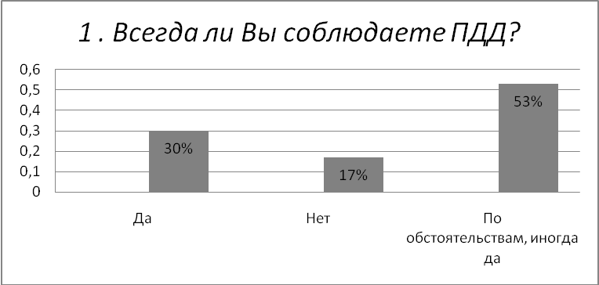
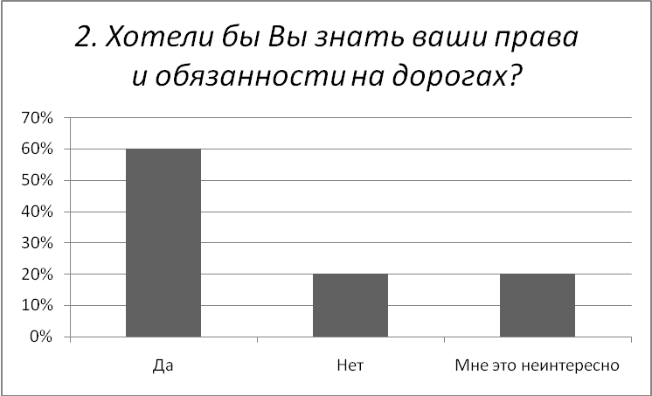

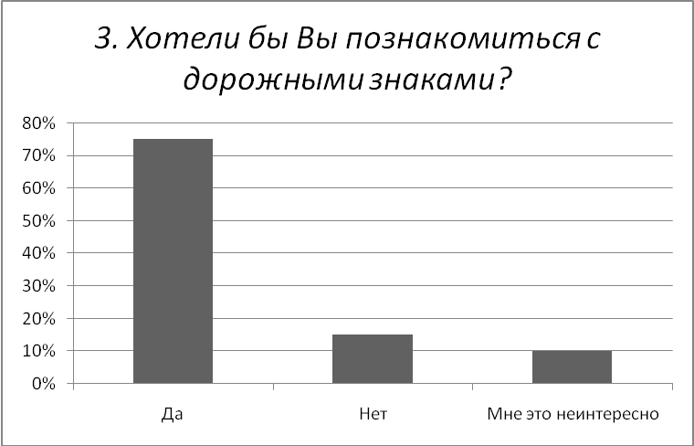
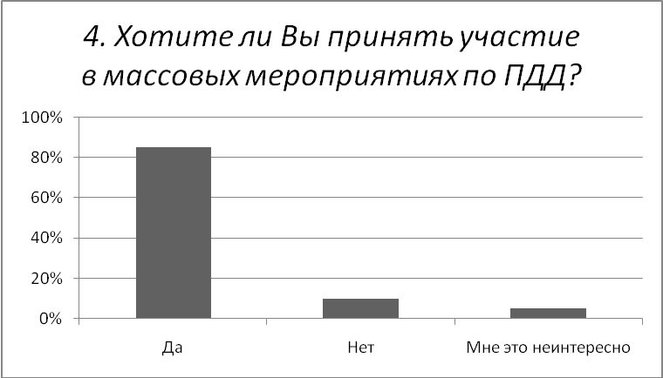
По результатам исследования учеников можно сделать следующий вывод: подавляющее число учащихся хотят изучать ПДД, знать свои права и обязанности на дорогах и знать знаки дорожного движения. Им это интересно. Также большинство ребят согласно участвовать в мероприятиях по ПДД.

Работа с жителями микрорайона.
Одновременно с опросом школьников проводилась работа с жителями микрорайона, в котором располагается наша школа. Жителям были заданы следующие вопросы:
- Увеличилось ли на Ваш взгляд число ДТП с участием детей?
а) да
б) нет
в) не интересуюсь
- Считаете ли Вы необходимым проведение дополнительных занятий с детьми по ПДД?
а) да
б) нет
в) не интересуюсь

- Считаете необходимым проведение мероприятий и акций на дорогах нашего микрорайона для сокращения числа ДТП?
а) да
б) нет
в) не интересуюсь
Мы получили следующие результаты:
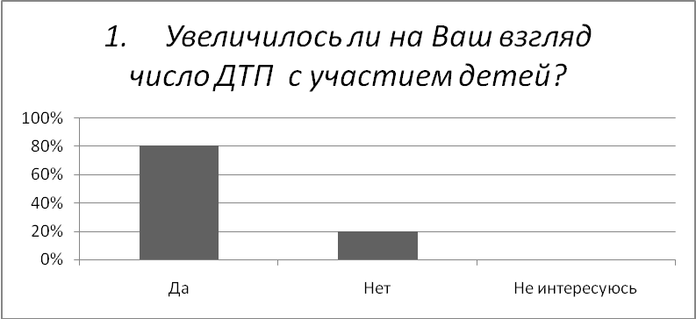

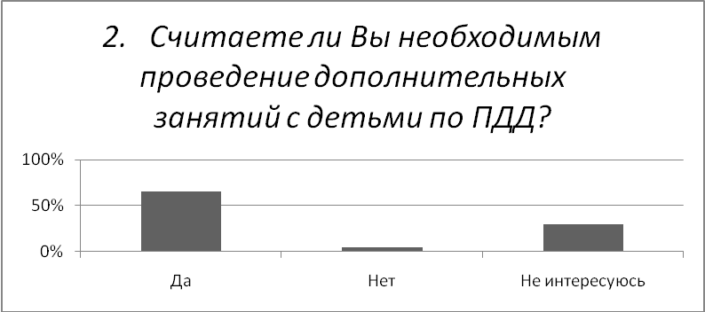

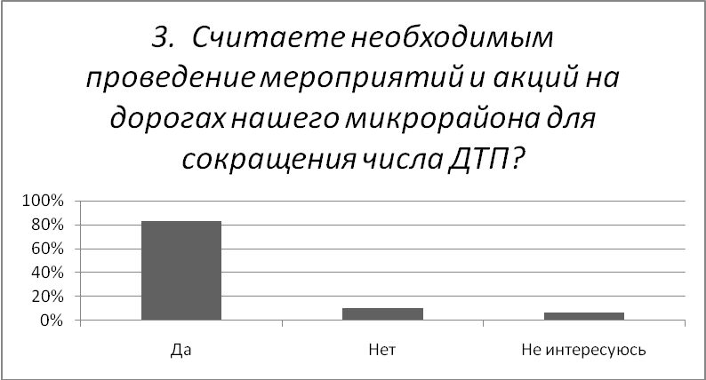
Из полученных результатов можно сделать следующий вывод: абсолютное большинство жителей согласны с выявленной нами проблемой; также согласны с проведением дополнительных занятий с учениками по ПДД; согласны с проведением мероприятий на дорогах нашего города.
4.3 Работа группы «ЭКСПЕРТОВ»
Исследуя проблему детского участия в ДТП, мы встретились с сотрудником ГИБДД по Автозаводскому району Коршевой Н.А..
«Участие детей в дорожно-транспортных происшествиях - всегда большое несчастье для их родственников и близких, – говорит Наталья Александровна. Даже если ребенок остался жив, морально-психологическое потрясение, которое он испытал при этом, травмирует его на всю жизнь.
Среди всех участников дорожного движения - водителей, пешеходов, пассажиров - самым подвижным и непредсказуемым участником дорожного движения является ребенок. Из общего числа детей, попавших в ДТП, - 15-17% - дети дошкольного возраста.
По статистике треть ДТП с участием детей-пешеходов происходит в будние дни: в то время как дети идут в школу и возвращаются из нее. Так, с 7 до 10 утра происходит каждая десятая авария, с 12 до 15 - каждое пятое ДТП, а самым опасным периодом является внеурочное время - с 15 до 21 часа происходят две трети ДТП.
Ведь не секрет, что некоторые родители позволяют себе нарушать Правила даже тогда, когда ребенок рядом. Подумайте, стоит ли сэкономленная минута жизни малыша. Сегодняшние дети - будущие водители, и культура их поведения на дороге зависит только от воспитания. Я считаю, что ваша идея просто необходима в современных условиях, когда культура вождения и культура пешеходов резко понижается. Удачи вам».
Таким образом, пропагандируя культуру вождения и правила поведения на дорогах, как водителям, так и пешеходам, можно привить участникам дорожного движения “манеры поведения” на дорогах.

4.4 Работа группы «АНАЛИТИКОВ»
“АНАЛИТИКИ”, исследуя материалы СМИ, обнаружили небольшое количество ежегодных акции по правилам дорожного движения. Вот самые крупные из них:
- «Правила дорожного движения в граффити» - “ Наш общий шедевр на тему «правила дорожного движения» будет украшать дороги города, а мы вместе весело и с пользой проведем время!”

- "Переэкзамен по ПДД на дороге" – “ За правильные ответы автомобилисты получат автомобильную наклейку с символикой акции «За рулем – хороший человек!» и подарочный набор от журнала «ГАИ: городской автоинформатор». В том случае, если водитель ответит неверно на предложенные вопросы, «гаишники» вручат двоечнику специальную брошюру карманного формата, в которой с исчерпывающими комментариями разбираются спорные ситуации, связанные с выездом на встречную полосу движения ”

Акция «Молодежь + ПДД = ЖИЗНЬ» (единственная, которая прошла в Автозаводском районе) – “ Более 50 человек – студенты района и представители общественной организации «Молодая гвардия» совместно с сотрудниками ГИБДД раздадут водителям и пешеходам листовки с призывами соблюдать правила дорожного движения. В акции также примут участие старшеклассники школы №127”

Таким образом, ребятами был сделан следующий вывод: из всех найденных нами акций 1 из них проходила на Автозаводе. И наша идея особенно актуальна, становится после данного исследования. Тем боле, для предотвращения травматизма учеников нашей школы, так как она находится в центре Автозаводского района (Смирнова 39А) не далеко находится перекресток улиц Лескова и Веденяпина, также опасность составляют эти две улицы.

5. СОБСТВЕННЫЙ ВАРИАНТ РЕШЕНИЯ ПРОБЛЕМЫ
На совместном собрании совета старшеклассников и детского объединения было принято решение о внесении своего вклада в решение данной проблемы: пропагандировать культуру вождения для водителей, правила пешеходов для учеников. Можно провести ряд мероприятий направленных на изучение ПДД, акций на дорогах города, соревнований и олимпиад на знание ПДД.
5.1 Программа действий команды
Реализация плана действий включает в себя следующие этапы:
Этап | Программа действий
I (подготовительный) | - Выявление проблемы;  - Встреча с администрацией школы;  - Встреча с родительским комитетом;  - Круглый стол участников социального проекта «Иди только на зелёный!».
II (распознавательный) | - Социальный опрос учеников МОУ СОШ №169;  - Социальный опрос местных жителей;  - Встреча с представителями КДН и ЗП;  - Встреча с представителями ГИБДД;  - Работа со СМИ и научными исследованиями;  - Круглый стол «Впёред с надеждой!»
III (планирование) | - Составление плана реализации проекта;  - Круглый стол совета старшеклассников, детского объединения, совета старост средней и младшей школы и администрации МОУ СОШ №169 по согласованию и утверждению проекта.
IV (реализация) | - Реализация проекта
V (заключительный) | - Подведение итогов реализации;  - Награждение активных участников проекта;  - Круглый стол «А может, снова встретимся?»

5.2 Содержание и механизм реализации проекта «ЗЕЛЁНЫЙ СВЕТ»
№ п/п | Действия | Сроки | Ответственные | Прогнозируемый результат
I этап
1. | Собрание совета старшеклассников “ВремЯ” и детского объединения “Радуга” | Сентябрь | Старшая вожатая, заместитель директора по воспитательной работе. | Выявление и формулировка проблемы, актуальной для большинства членов ученического самоуправления
2. | Встреча с администрацией школы | Сентябрь, вторая половина | Администрация МОУ СОШ №169, совет старшеклассников “ВремЯ”, детское объединение “Радуга” | Согласование выявленной проблемы и решение организационных вопросов, административная поддержка
3. | Встреча с родительским комитетом учебного заведения | Октябрь, первая половина | Совет старшеклассников и детское объединение, председатель родительского комитета | Согласование основных вопросов, поддержка со стороны родителей.
4. | Круглый стол участников социального проекта «Иди только на зелёный!» | Октябрь, вторая половина | Учитель ОБЖ, педагог-организатор, старшая вожатая | Обучение команды ПДД, работы в детьми
II этап
5. | Социальный опрос учеников МОУ СОШ №169 | Ноябрь | Совет старшеклассников “ВремЯ”, детское объединение “Радуга” | Выявление актуальности поставленной проблемы среди учащихся, выявления желаний участвовать в данном проекте
6. | Социальный опрос местных жителей | Ноябрь | Совет старшеклассников “ВремЯ”, детское объединение “Радуга”, старшая вожатая | Выявление актуальности поставленной проблемы среди местных жителей и согласование вопроса о необходимости реализации данного проекта
7. | Встреча с представителями КДН и ЗП | Ноябрь | Заместитель директора по воспитательной работе, старшая вожатая, совет старшеклассников время, детское объединение | Получение нормативно-правовой информации по данной проблематике
8. | Встреча с представителями ГИБДД | Ноябрь | Заместитель директора по воспитательной работе, старшая вожатая, совет старшеклассников время, детское объединение | Получение объективной информации о ДТП с участием детей в возрасте до 16 лет, изучение мнений по проблеме
9. | Работа со СМИ и научными исследованиями | Декабрь | Совет старшеклассников “ВремЯ”, детское объединение “Радуга | Изучение мнений специалистов, подтверждение актуальности проблематики проекта
10. | Круглый стол «Впёред с надеждой!» | Декабрь | Заместитель директора по воспитательной работе, старшая вожатая, совет старшеклассников время, детское объединение | Согласование и обсуждение работ микрогрупп, формирование единой картины
III этап
11. | Составление плана реализации проекта | Декабрь | Старшая вожатая, совет старшеклассников время, детское объединение | Содержание и механизм реализации проекта
12. | Круглый стол совета старшеклассников, детского объединения, совета старост средней и младшей школы и администрации МОУ СОШ №169 | Декабрь | Администрация МОУ СОШ №169, совет старшеклассников “ВремЯ”, детское объединение “Радуга” | Утверждение плана действий команды, внесение коррективов
IV этап
13. | Теоретические занятия с ПДД | Январь -  Февраль | Педагог-организатор ОБЖ, совет старшеклассников, детское объединение | Знакомство ребят с 1 по 8 классы с правилами дорожного движения
14. | Практические занятия по ПДД | Январь -  Февраль | Педагог-организатор ОБЖ, совет старшеклассников, детское объединение, классные руководители | Изготовление ребятами дорожных знаков
15. | Диспут-клуб  «Знаешь правила – дольше живешь» для ребят 5-8 классов | Март | Совет старшеклассников, детское объединение | Проведение диспут-клуба на знание ребят ПДД, обсуждение, просмотр фильма и социальной рекламы
16. | Конкурс среди учащихся 1-4 классов «Я знаю ПДД – дорожу жизнью» | Март | Совет старшеклассников, детское объединение | Проведение спортивных и умственных соревнований на знание практических и теоретических правил ПДД. Защита собственных знаков
17. | Выпуск специального номера школьной газеты «ДПС+» | Апрель | Совет старшеклассников, детское объединение, редакция школьной газеты | Выпуск газеты и распространение его среди учеников школы и близлежащих домов
18. | Конкурс агитационных листовок «Сохрани жизнь» | Апрель | Совет старшеклассников, детское объединение, классные руководители, старшая вожатая | Ребята будут изготавливать агитационные листовки, опираясь на знания ПДД
19. | Курс «Юного медика» | Апрель | совет старшеклассников, детское объединение, медицинские работники | Ребят познакомят с правилами оказания первой медицинской помощи
20. | Фестиваль агитбригад «Дорога жизни» | Май | Совет старшеклассников, детское объединение, классные руководители, старшая вожатая | Проведение конкурса-фестиваля агитбригад по ПДД
21. | Акция на дорогах города «Водитель, подари нам жизнь!» | Май | Педагог-организатор ОБЖ, совет старшеклассников, детское объединение, классные руководители, старшая вожатая, ГИБДД по Автозаводскому району | Ребята выйдут в специальных футболках, с транспарантами, плакатами и будут агитировать пешеходов и водителей за соблюдение ПДД. Давать нарушителям созданные ими агитационные листовки.
V этап
22. | Социальный опрос участников соц.проекта | Вторая половина мая | Совет старшеклассников, детское объединение | Изучение причин результатов опроса
23. | Создание «Юной инспекции дорожного движения» | Вторая половина мая | Совет старшеклассников, детское объединение, педагог-организатор, заместитель директора по воспитательной работе | Всех желающих ребят, примут в инспекцию дорожного движения
24. | Круглый стол «А может, снова встретимся?» | Вторая половина мая | Совет старшеклассников, детское объединение, старшая вожатая | Награждение активных участников проекта

6. МАТЕРИАЛЬНО-ТЕХНИЧЕСКОЕ ОБЕСПЕЧЕНИЕ ПРОЕКТА
Для реализации проекта нам потребуется:
№ | Мероприятия проекта | Требуется
1. | Канцелярские товары:  Ватманы - 10 штук по 15 рублей;  Бумага - 5 упаковок по 130 рублей;  Гуашь – 2 упаковки по 100 рублей;  Цветная бумага – 20 упаковок по 20 рублей;  Заправка картриджа для принтера - 5 раз по 200 рублей | 2400 рублей
2. | Услуги типографии «ПОВОЛЖЬЕ» (выпуск флажков маленьких, флагов и баннеров для акции «Водитель, подари нам жизнь!») | 2000 рублей
3. | Закупка формы на 10 человек для организации ЮИДД (пилотка, галстук, жилетка) – 10 форм по 390 рублей | 3900 рублей
4. | Закупка значков всем участникам реализации проекта – 600 значков по 6 рублей. | 3600 рублей
Итого: 11 900 рублей

Источник финансирования – спонсорские средства генерального директора ООО «Энергосети» А.О.Котельникова.

7. ОЖИДАЕМЫЕ РЕЗУЛЬТАТЫ:
- Ознакомление учеников МОУ СОШ №169 с правилами дорожного движения;
- Участие ребят в социально значимой, творческой деятельности;
- Приобретение навыков КТД, организаторской деятельности совета старшеклассников и детского объединения;
- Сплочение коллектива;
- Внесение вклада в развитие культуры движения.
8. ПРОМЕЖУТОЧНЫЕ РЕЗУЛЬТАТЫ РЕАЛИЗАЦИИ ПРОЕКТА
В реализации проекта «Зелёный свет» уже задействованы весь Совет старшеклассников и детское объединение ОУ. Также к подготовке реализации проекта стали прибегать желающие из числа учеников школы
Хорошо налажен конструктивный диалог «Дети-Родители-Школа», для развития нашего проекта. Администрация ОУ поддержала нас в начинаниях и пообещала сделать все зависящее от них. Родительский комитет школы также подержал нашу инициативу.
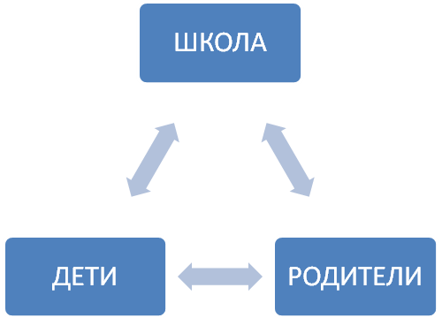
Уже состоялись переговоры по утверждению плана действия команды, который был утвержден за Круглым столом совета старшеклассников, детского объединения, совета старост средней и младшей школы и администрации МОУ СОШ №169.
Также, мы можем наблюдать, что интерес детей к реализации проекта небезразличен. Об этом говорит и массовые обсуждения на форуме сайта

школы, где ребята выражают свое мнение и поддерживают нас во всех начинаниях.
Также мы изучили мотивы участия ребят (членов совета старшеклассников и детского объединения, всех тех, кто принимает участие к подготовке реализации проекта) в проекте и выяснили, что
9. И В ЗАКЛЮЧЕНИИ …
Правила дорожного движения нужны всем. Быть может, только племена аборигенов неизведанного уголка земли могут обойтись без них.
И мы все знаем о правилах поведения на дороге. От воспитателей детского сада, от учителей школы, от дорожных инспекторов, родителей...
Так почему же гибнут люди под колесами автотранспорта? Мне кажется, потому, что они думают только о себе: "Я смогу перебежать... Я быстро..."
А давайте подумаем о других, о тех, кого ставим в опасное положение. Ведь водитель автомашин, стараясь не сбить перебегающего пешехода, механически резко тормозит, и в него может врезаться идущий следом транспорт, он может вильнуть в сторону и подставить себя и других под удар.
Место для начинающих каскадеров — в спортивных залах или у пульта компьютера, а не на дорогах. Учитесь рисковать и увертываться там!
Давайте думать не только о себе, но и о живущих с нами людях.
Совет Старшеклассников «ВремЯ» и детское объединение «Радуга» МОУ СОШ №169, не остановятся на достигнутом, и продолжат реализацию проекта «Зёленый свет» в 2012-2013 учебном году, пригласив к сотрудничеству близлежащие к нам школы, детские клубы, организации и фирмы.
Мы думаем, что у нас все получиться, стоит только начать!
Ведь так?..

По данным ГИБДД по Нижегородской области.
http://www.agat-gaz.ru/company/novosti/pravila_dorozhnogo_dvizheniya_v_graffiti/
http://auto.nn.ru/news/?item=1319
http://www.vgoroden.ru/?id=170132

